[AZ ENERGIAKÖZÖSSÉGED]

ALAKÍTJA [TELEPÜLÉS] ENERGIÁJÁNAK JÖVŐJÉT
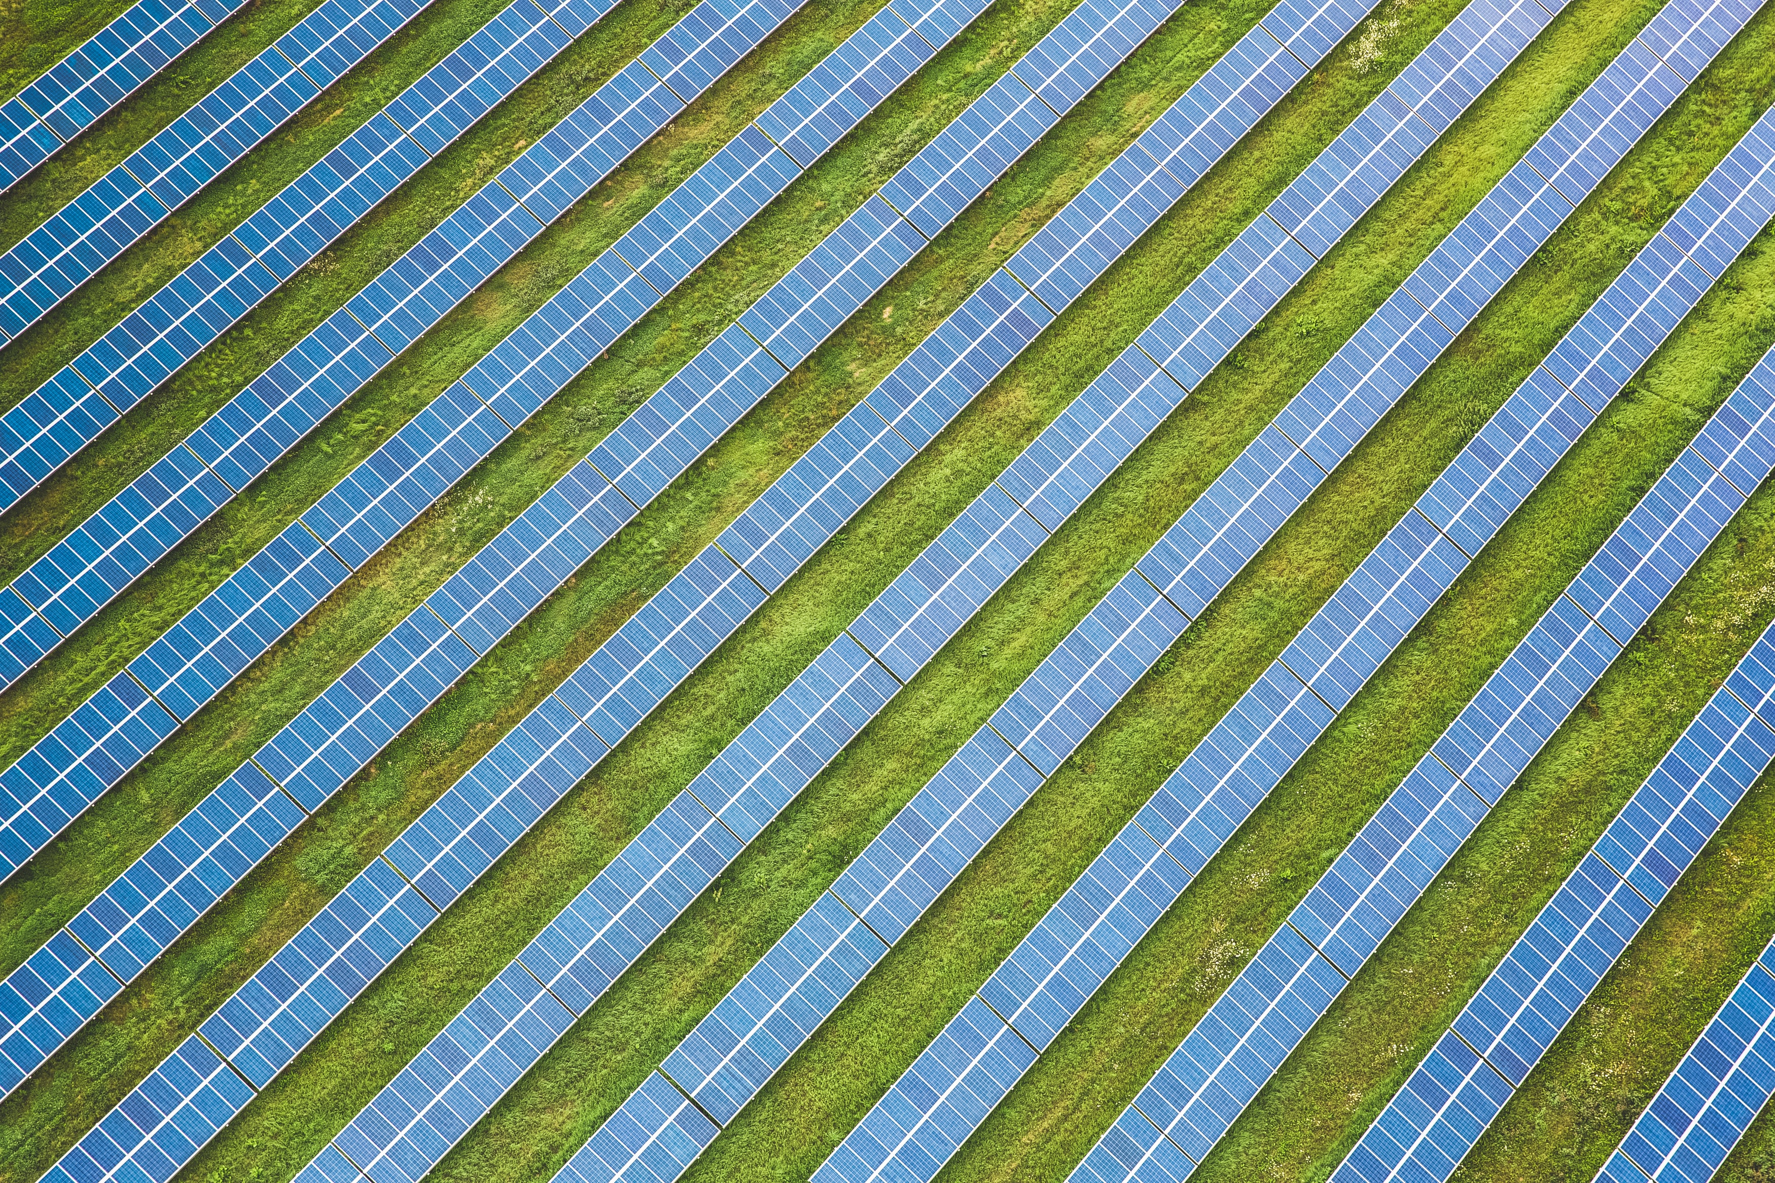

A(Z) [ENERGIAKÖZÖSSÉGED]

Helyben termelt, klímabarát energia
[település]-en

[Itt mutasd be az energiaközösségedet:
- Küldetési nyilatkozat és jövőkép
- Hol álltok most ebben?
- Mit terveztek a jövő évre?
- Hogyan működik az energiaközösségetek?
- folytasd, ha kimaradt valami…]

Legfontosabbak [Összegezd itt a legfontosabb tényeket & adatokat]
- Település:
- Felhasznált energiatermelő technológiák: [pl. napelem, szél, víz, biogáz, geotermikus]
- Taglétszám:
- Finanszírozási modell: [pl. szövetkezet, nonprofit gazdasági társaság]
- Tevékenységi hatókör: [pl. országos, regionális, helyi]
- Tevékenységek az energiaközösségben:

MÉRFÖLDKÖVEK/ÚTITERV

[Település] jövőjének alakítása

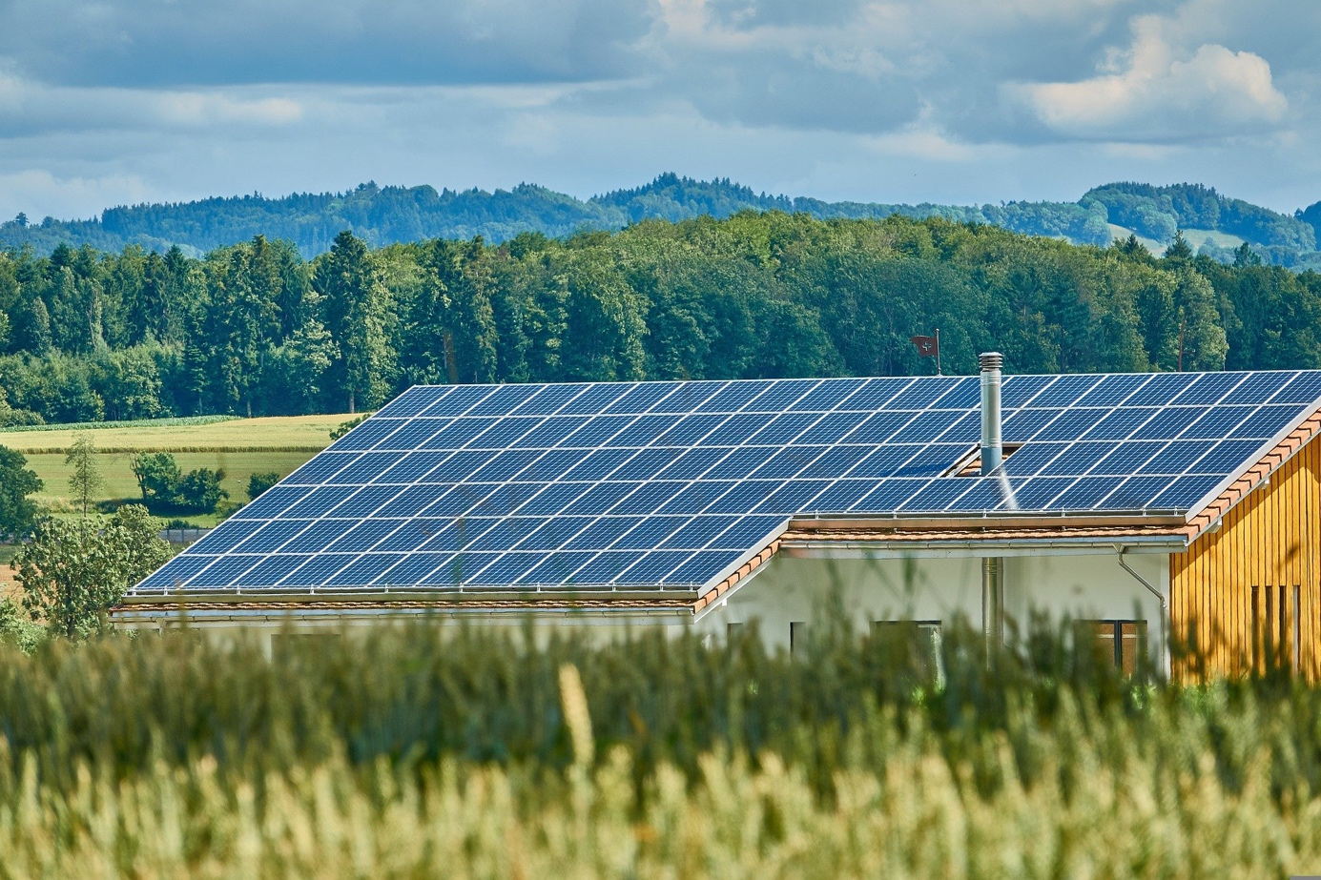
Q1 2023
National versions
published
SHAREs Gateway
One European and six national events organised
SHAREs energy community events
Q3 2024
Blueprint and national versions finalized
SHAREs Gateway
Q1 2024
First version of blueprint finalized
SHAREs Gateway
Pilot + Pioneer
kick-off
Q1 2022
Project start
[képaláírás]
Mérföldkövek: [Mutass be minden már eddig elért fontos mérföldkövet, és amiket a jövőben el kívántok érni. Illessz be fotókat, amivel kiemelheted a lényeges eseményeket. Cseréld ki nyugodtan a fenti fotót is!]

Útiterv: [Ha még csak most kezditek a munkát, mutasd be a terveiteket negyedéves bontásban!]
1
Projektindulás
Qx 20xx
Qx 20xx
Qx 20xx
Qx 20xx
Qx 20xx
Qx 20xx

ELŐNYÖK

Ezzel mindenki nyer

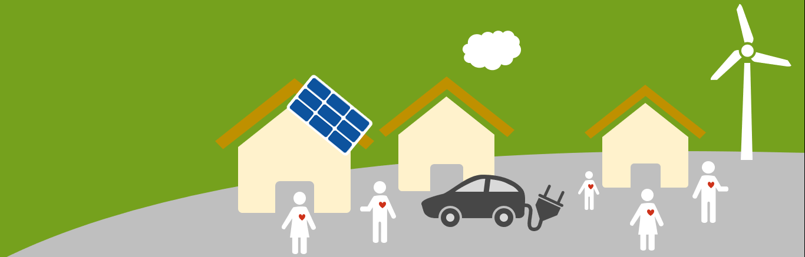

[Mutasd be a célcsoportodnak, hogy milyen előnyökkel jár, ha valaki a közösséged tagjává válik!]

Nem bonyolult, és a részvétel csupán kis időráfordítást jelent.

Elvégezzük az energiaközösség adminisztrációs teendőit, és végigkísérünk a legfontosabb lépéseken. Ha viszont különleges képességekkel vagy tudással bírsz, amivel szeretnél hozzájárulni a munkánkhoz, eljött az idő, hogy csatlakozz hozzánk!

Az energiaközösségünkben az aktív részvétel azt jelenti, hogy…

… függetlenebbé teszed a régiódat a fosszilis tüzelőanyag-importtól (regionális értéket teremtesz).
… függetlenebbé válasz az energia árváltozásoktól.
… alakítod a gyermekeid és unokáid (energia) jövőjét.
… aktívan bekapcsolódsz a közösséged életébe.

[…itt további üzenetet találsz arról, hogyan motiváld a leendő tagokat, hogy vegyenek részt a tevékenységeitekben.]

HOGYAN VEHETSZ RÉSZT

Mindenki a változás része lehet

[Mutass be, milyen módokon lehet csatlakozni az energiaközösségedhez, és hogyan működtök:]

1. Fogyassz helyben termelt energiát!
- hogy tag lehess, fizess tagdíjat, és támaszkodj a szomszédodra a jelenlegi energiaszolgáltatód helyett.
- Hogyan? ...

2. Termelj te magad is klímabarát energiát!
- Ha már van saját erőműved, pl. napelemes rendszered, támogathatod a szomszédodat az általad föl nem használt villamosenergiával, és közben tégy szert egy kis extra bevételre!
- Hogyan? …

3. Fektess be az energiaközösségedbe!
- Olyan jó befektetéseket keresel, ahol a lelkiismereted is tiszta marad? Az energiaközösségbe való befektetés fenntartható és folyamatos megtérülést garantál.
- Hogyan? …

KIK VAGYUNK

A közösségünktől, a közösségünkért

[Mutasd be a közösséged vezetőit!
- Kik voltak az energiaközösséged alapító tagjai?
- Hogyan döntöttétek el, hogy energiaközösséget alapítotok? Mi volt a személyes motivációtok?
- …]

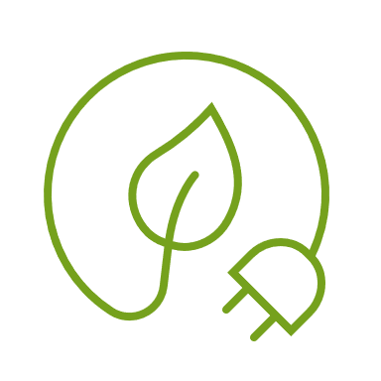

KAPCSOLAT:

NÉV
Cím
Telefon
E-Mail
Weboldal/FB oldal
További közösségi média megjelenések
Ez a kiadvány © 2022, Osztrák Energia Ügynökség (Austrian Energy Agency) a CC BY-NC-SA 4.0 licenccel rendelkezik.
A licenc egy példányának megtekintéséhez látogasson el a http://creativecommons.org/licenses/by-nc-sa/4.0/ oldalra

